«День цветных карандашей»
Подготовила воспитатель: Асеева С.Ф.
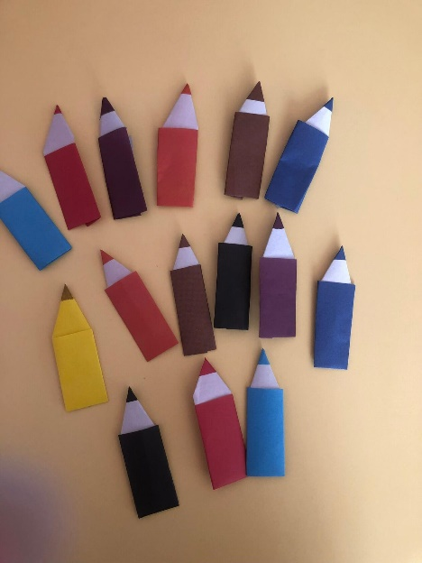
Бери цветные карандаши недрогнувшей рукой.
И будет праздник для души! Ты можешь! Ты такой!
Рисуй, что есть заветного - в цветах уютный дом, кота рисуй трехцветного, других мастей - потом!
Рисуй мечту любимую, свою судьбу раскрась. Пусть расцветут хранимые в душе любовь и страсть!
Цветной карандаш - это инструмент для рисования, который представляет собой узкое пигментированное ядро, заключенное в цилиндрическую деревянную оболочку. В отличии от графита или угольного карандаша, ядро цветного карандаша имеет масляную или восковую основу и содержит другую пропорцию пигментов, добавок, красителей и связующих элементов.
История цветных карандашей не до конца изучена. Использование карандашей на восковой основе задокументировано и берет начало в Греческом Золотом Веке и далее упоминается римским ученым Плинтием старшим. Материалы для рисования на восковой основе использовались художниками на протяжении столетий, благодаря их устойчивости к выгоранию, а также живости и яркости цветов.
Несмотря на то, что цветные карандаши использовались для «проверки и маркировки» на протяжении многих десятилетий, только лишь в начале 20-го века их начали производить в подходящем качестве для художников. В связи с появлением книг-раскрасок и ежедневников-раскрасок для взрослых, продажи цветных карандашей выросли втрое. Последние годы цветные карандаши активно используются в арт-терапии и реабилитации.
Цветные карандаши могут отличатся качеством и удобством использования. Концентрация пигмента в ядре, светостойкость пигментов, долговечность и мягкость стержня - это одни из ключевых показателей качества бренда и его рыночной цены.
Не существует особой разницы в качестве между карандашами на масляной/восковой основе и водорастворимыми цветными карандашами. Несмотря на это некоторые производители оценивают водорастворимые карандаши как менее светостойкие чем на масляной/восковой основе.
ПРИТЧА О КАРАНДАШЕ
Перед тем как положить карандаш в коробку, карандашный мастер отложил его в сторону.
– Есть пять вещей, которые Ты должен знать, прежде чем я отправлю Тебя в мир, – сказал он.
– Всегда помни о них, и тогда Ты станешь лучшим карандашом, которым только можешь быть. Ты сможешь сделать много великих вещей, но лишь в том случае, если:
Позволишь Кому-то держать Тебя в Своей руке.
Будешь переживать болезненное обтачивание время от времени, зная, что это необходимое условие, чтобы стать более тонким и рисовать лучше.
Будешь способен исправлять ошибки, которые совершаешь.
Будешь помнить, что твоя наиболее важная часть всегда находится внутри тебя.
Ты всегда будешь оставлять свой след, на какой бы поверхности Тебя ни использовали. И независимо от состояния ты должен продолжать писать.
Карандаш пообещал помнить об этом и был помещен в коробку с призванием в сердце.
16 марта мы отметили необычный праздник – День цветных карандашей!
Все дети обожают рисовать или раскрашивать. Ведь рисовать карандашами не просто весело, но еще и очень полезно, так как прекрасно развивает детскую моторику и мышцы рук, способствует развитию детского творчества, воображения, фантазии, порождает новые эмоции, помогает лучше познавать мир. Рисование благотворно сказывается на развитии мыслительных процессов, воображения, речевых способностей, стимулирует координацию движения, мелкую моторику и готовит руку к письму. Рисуя, ребенок учится анализировать и сравнивать предметы между собой, а пытаясь нарисовать что-то определенное, развивает память. Ребята рассматривали карандаши, узнали из чего они сделаны, соревновались, кто быстрее соберет их в коробочку, пели и танцевали под задорную песенку.
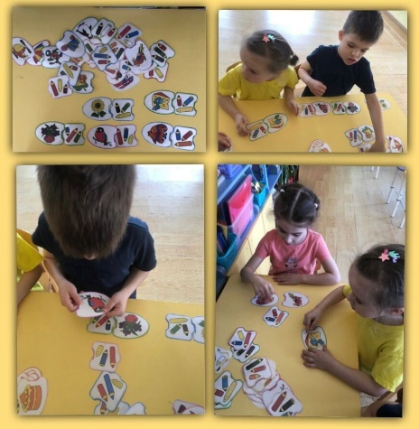
А потом выполнили чудесные картины цветными карандашами, было весело и очень полезно. Ребята провели время с пользой, получили удовольствие, сделали из цветной бумаги закладки- карандаши для любимых книг!
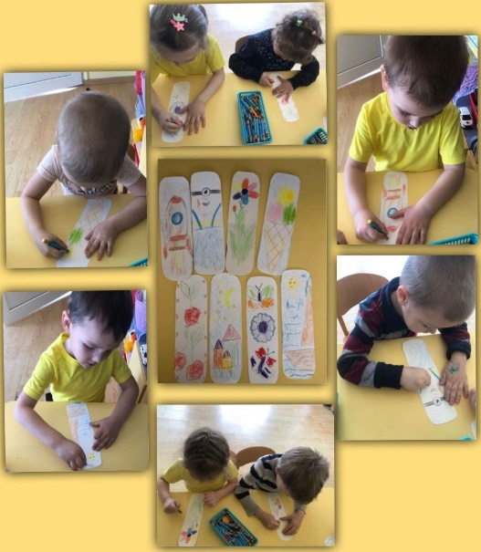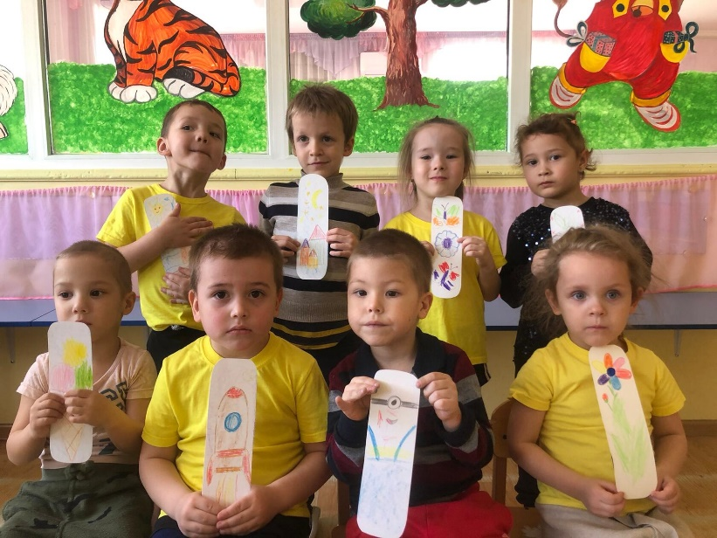
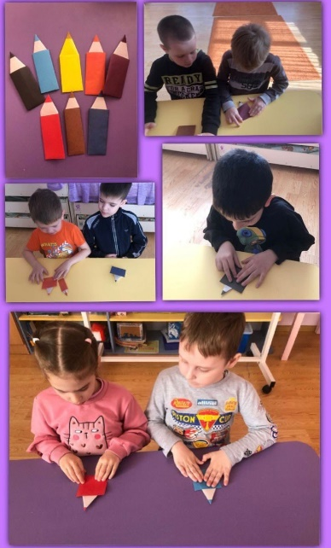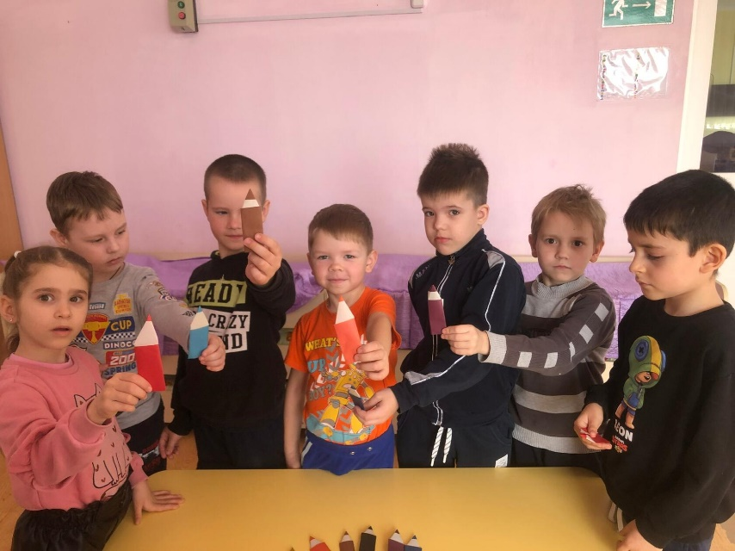

Источник: https://m.vk.com/@libfef-den-cvetnyh-karandasheihttps://ru.m.wikipedia.org/wiki/%D0%A6%D0%B2%D0%B5%D1%82%D0%BD%D0%BE%D0%B9_%D0%BA%D0%B0%D1%80%D0%B0%D0%BD%D0%B4%D0%B0%D1%88ru.m.wikipedia.org

